USB to Mini USB線 材 NO:1
代號 |  |  | 產 品 圖 片及 規 格
US0016 |  | 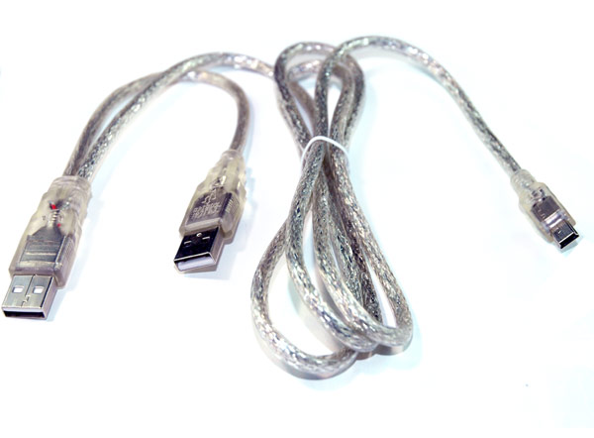 |  | 0.6M | USB 2.0 A公A公-mini 5Pin Y cable傳輸線 鍍鎳  線材鋁箔織網隔離層降低電波與電磁干擾  適2.5吋硬碟外接盒、HUB、所有支援mini 5pin產品
US0017 |  |  |  | 1.2M
US0087 SU0068 |  | 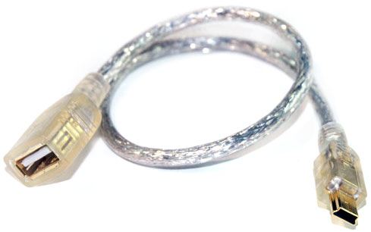 |  | 包覆式USB A母-Mini 5Pin連接線 30cm 鍍金  包覆式設計,防止接頭受外力破壞變形無法使用  鍍金接頭 不容易氧化，傳輸檔案不延遲
US0035 |  | 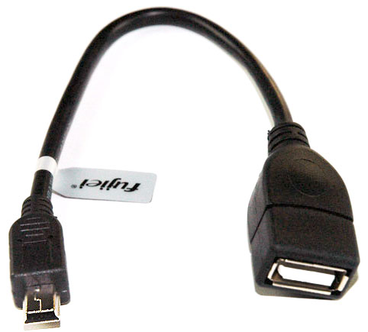 |  | 包覆式USB2.0 A母 轉 mini 5pin公 延長線(25cm)
US0036 |  | 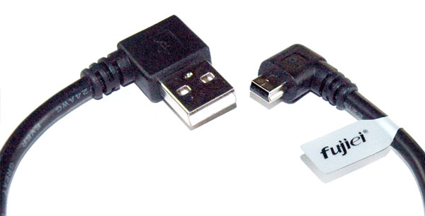 |  | USB2.0鍍鎳A公 to 5pin公 右彎傳輸充電線 25cm  適合USB線材需彎曲的場合  適用所有支援mini 5pin的產品
SU0042 |  | 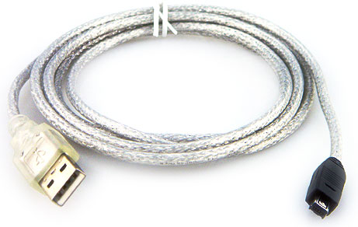 |  | USB2.0 迷你4 Pin OPP包裝
USB A公 to Mini 5Pin線 材 (編織線)
代碼 | 鍍 鎳 頭 |  |  |  | 代碼 | 鍍 金 頭 |  |  | 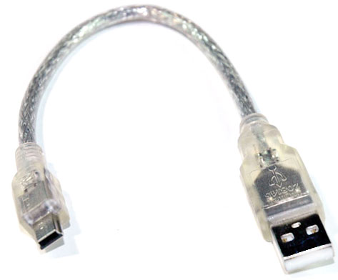 | 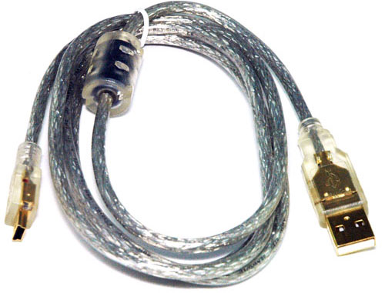
US0040 | 20cm |  |  |  | US0080 | 20cm
US0041 | 60cm |  |  |  | US0081 | 50cm
US0042 | 1M |  |  |  | US0082 | 1M+磁環
US0043 | 1.5M |  |  |  | US0083 | 1.5M +磁環
US0044 | 1.8M |  |  |  | US0084 | 1.8M+磁環
US0045 | 3M |  |  |  | US0085 | 3M +磁環
US0046 | 5M |  |  |  | US0086 | 5M+磁環 |  |  | US0040 | US0083
USB充電器
代號 |  |  |  | 產 品 圖 片及 規 格
AU0007 | 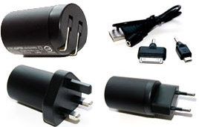 |  | 智慧型手機.平板萬用電源充電器 5V/2A  INPUT輸入100-240V 50/60Hz 0.4A /OUTPUT輸出 USB 5V 2.0A  三種國際標準電源轉接頭可供更換, 適ipad充電  附apple30Pin及mini 5Pin頭 / 2A大容量充電快速
AU0005 | 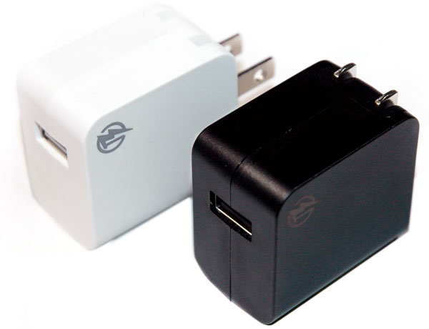 |  | 黑 |  | 單USB座5V2A 智慧型手機電源(不附線)  Input 輸入 100-240V 50/60 Hz 0.3A◎Output 輸出 USB 5V 2.0A ◎尺寸 42x27x44mm(LxWxH) ◎重量 50
AU0006 |  |  | 白
AU0001 | 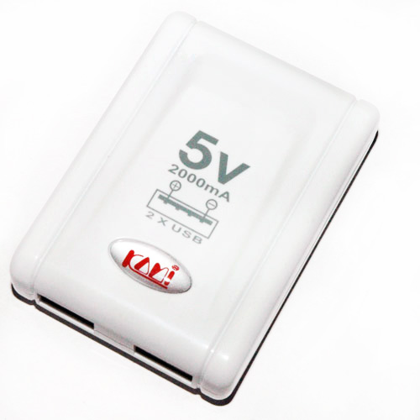 |  | USB充電器5V 2A 2Port AC100-240V  適用於所有iPod,Sony播放器/短路保護功能(SCP)/全球通用電壓輸入
UC0007 | 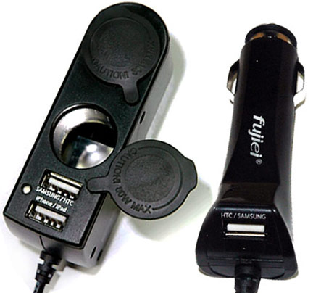 |  | 分離式雙車用兩孔+USB 3孔輸出點煙器擴充座 3A  2個點煙頭插座及3個USB接口。內建LED燈  首創60CM分離式讓駕駛座不擁擠。  12V及24V電源都可使用。大電流3000mA極速充電。
AU0004 | 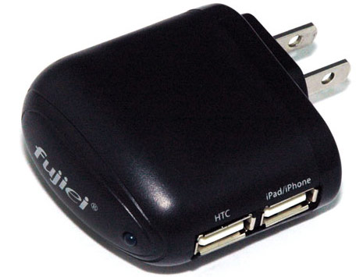 |  | Fujiei國際通用型 2埠USB 快速充電器 5V/2.5A  AC轉USB/台灣研發/ 符合台灣BSMI安全規範認證  五大保護迴路：充電智能保護、過電保護、過放保護、短路保護、漏電保護
SU3033 | 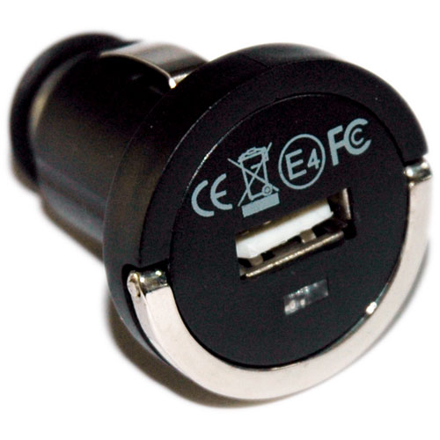 |  | 車用車充轉USB充電器(750mA) USB轉車用雪笳頭充電器  內建LED指示燈  輸出：5V / 750Ma 輸入電壓：12-24VDC
冠瑜資訊有限公司(力成) 04-22806628 新竹: 0989-831810 嘉義:05-2810298 高雄:07-3598298 www.lc-maron.com.tw

